

Инструкция по эксплуатации
прикладной программы системы дистанционного управления и контроля ЦИВР.90036
Содержание
1. Запуск/Завершение. Стартовое окно модуля конфигурирования ССО 3
2. Авторизация пользователя модуля конфигурирования. Сеансы работы 6
3. Описание главного окна модуля конфигурирования ССО 8
4. Техническое состояние серверов и их основных программных процессов 9
5. Конфигурирование ССО СДУК 13
5.1. Конфигурирование огней ССО на ВПП 13
5.2. Конфигурирование оборудования технологических подстанций СДУК 17

Запуск/Завершение. Стартовое окно модуля конфигурирования ССО
В текущей главе представлены следующие процедуры:
Запуск ПП СДУК
Перезапуск ПП СДУК
Завершение работы модуля конфигурирования ПП СДУК
Завершение серверного модуля ПП СДУК
Запуск ПП СДУК
В стойке шкафа находятся два системных блока, на каждом из них установлена одна версия прикладной программы с идентичными настройками. Запуск прикладной программы СДУК осуществляется автоматически по включению системных блоков программно-технического комплекса (далее – ПТК). В каждый момент времени прикладная программа одного системного блока функционирует в рабочем режиме, ПП другого системного блока находится в горячем резерве.
Для включения питания оборудования выполнить последовательность действий:
- Включить источники бесперебойного питания в шкафу ПТК; при появлении напряжения на входах системных блоков происходит автоматическое включение каждого из них, о чем сигнализирует загорание светодиодных индикаторов , расположенных на лицевых панелях каждого системного блока.
Первый включившийся системный блок становится Рабочим, второй – Резервным.
- Если автоматического включения не произошло (светодиодные индикаторы не загорелись), то на передних панелях системных блоков нажать кнопки включения питания и проконтролировать загорание индикаторов .
- При необходимости работы с клиентским пользовательским модулемприкладной программы СДУК: включить технологическую KVM-консоль шкафа ПТК.
В течение 1-ой – 2-ух минут производится автоматическое тестирование аппаратуры, выполняется загрузка ОС и запуск прикладных программ на системных блоках. Во время загрузки на экран выводятся сообщения о текущих выполняемых процессах.
В результате запуска ПП СДУК на экран технологической консоли выводится стартовое окно клиентского модуля программы СДУК. Пример стартового окна клиентского модуля программы СДУК, функционирующей на системном блоке в режиме Основной, представлен на рис. 1.
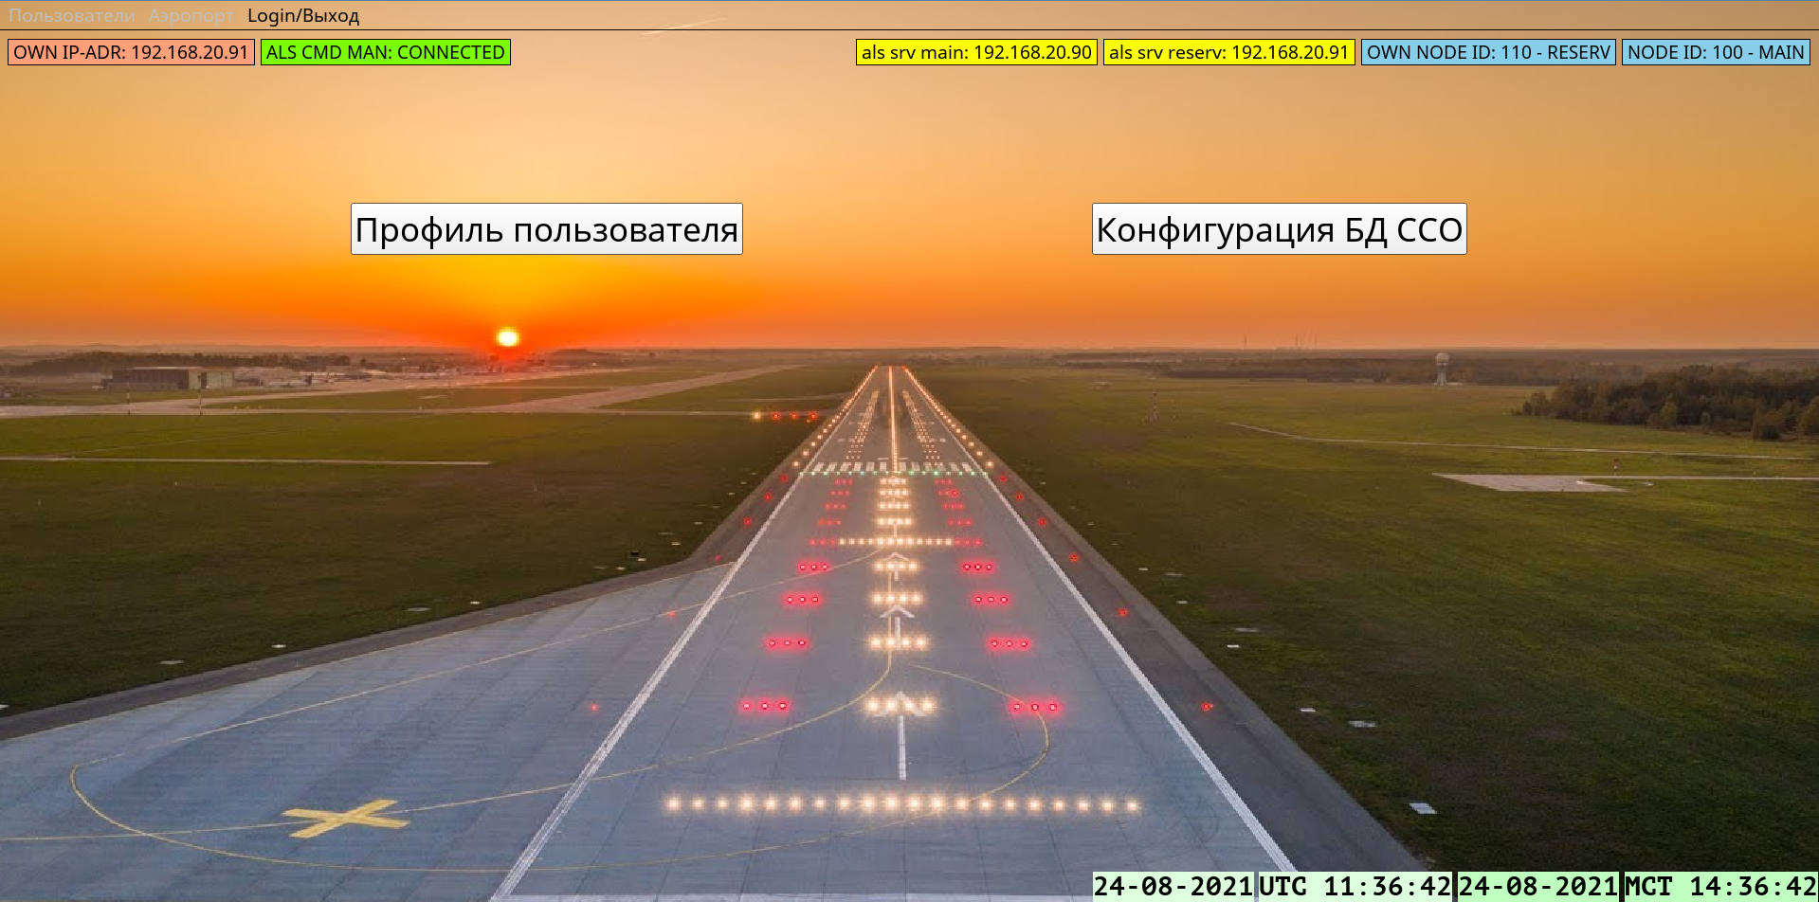
Рисунок 1

- Переключение экрана консоли между резервированными системными блоками А1 (узел 100) и А2 (узел 101): кнопками 01 и 02 панели KVM-консоли.

Перезапуск ПП СДУК
Перезапуск ПП СДУК рекомендуется выполнять с одновременным перезапуском операционной системы системного блока, на котором они функционируют. Для этого кратковременно нажать кнопку Reset системного блока. Сначала перезапустить работающий в режиме основной системный блок, затем резервный.
Завершение работы модуля конфигурирования ПП СДУК
Завершение клиентского модуля конфигурирования ПП СДУК не влияет на работу основных процессов серверного модуля программы СДУК и не завершает их. Завершение клиентского модуля ПП СДУК доступно авторизованному в ней пользователю.
- Открыть окно выхода: Главное меню стартового окна клиентского модуля → Login (Logout)\Выход.
- Подтвердить завершение: в сопроводительном диалоговом окне, в противном случае отказаться.
Завершение серверного модуля ПП СДУК
Завершение серверного модуля ПП СДУК рекомендуется выполнять только для проведения технического обслуживания системного блока, на котором программа функционирует. Для этого выключить системный блок кнопкой питания и проконтролировать погасание индикатора , В результате выполняется корректное завершение процессов программы и ОС. Не рекомендуется одновременное выключение обоих системных блоков, т.к. система контроля и управления светосигнального оборудования (далее – ССО) перестает функционировать.

Авторизация пользователя модуля конфигурирования. Сеансы работы
Авторизация пользователя
Стартовое окно программы, представленное в п. Запуск/Завершение модуля конфигурирования ССО, стартовое окно, содержит главное меню программы, его пункт Login/Выход предназначен для регистрации пользователя в системе. Вызванное окно регистрации в своем заголовке содержит наименование текущего рабочего места.
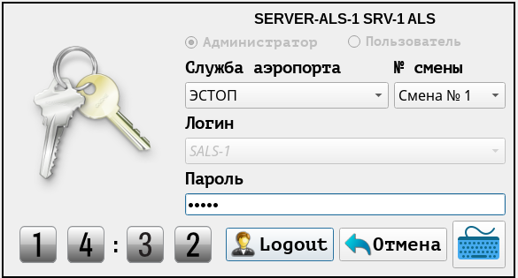
Рисунок 2
Регистрация пользователей на серверном модуле СДУК возможна при работоспособности хотя бы одного из резервированных серверов ПТК. Нельзя одновременно авторизоваться под одной и той же учетной записью на сервере СДУК и на разных АРМах системы. Например, пока пользователь с логином Ivanov авторизован на АРМ 1, невозможно под его учетной записью (Ivanov) авторизоваться на сервере ПТК, АРМ 2, АРМ 3 и т.д.
- Выбрать тип своей учетной записи: установить флаг Администратор
- Подтвердить свою учетную запись паролем. При наборе пароля можно воспользоваться виртуальной клавиатурой, которая открывается кнопкой с изображением клавиатуры, расположенной в правом нижнем углу окна регистрации.
- Войти в программу: кнопкой Login.
В качестве авторизационных данных суперпользователя (администратора) приведены дефолтные логины и пароли разработчика, используемые на стадии проектирования и тестирования. В процессе многопользовательской работы должны быть созданы новые авторизационные данные. При этом важно помнить, что авторизационные данные, созданные пользователем с правами Инженера, должны быть сохранены пользователями для всей последующей работы с системой, при утрате авторизационных данных, переход из стартового окна и дальнейшая работа в программе практически невозможна.
A5, сервер1 – ALS1
A7, сервер2 – ALS2
АРМ 1 (диспетчер) – als-rp
АРМ 2 (диспетчер) – dpr
АРМ 3 (инженер) – engineer

Разблокировка экрана
При отсутствии действий пользователя в программном модуле Конфигуратора ОС сервера блокирует экран для защиты от возможных воздействий на систему посторонними лицами. Погасание экрана происходит через настраиваемое в операционной системе время. Для восстановления окна ОС и пользовательского экрана Конфигуратора следует пройти авторизацию, установленную на этапе настройки ОС сервера, пароль по умолчанию ujhtkjdj.
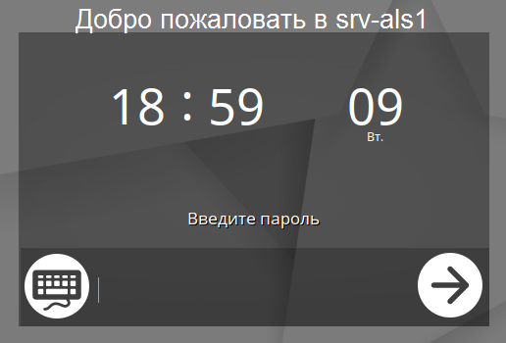
Рисунок 3
Завершение сессии работы пользователя модуля Конфигуратора
По окончанию работы текущему пользователю программного модуля Конфигуратора рекомендуется закрыть окна, открытые на главном экране; окна функций главного меню; после чего завершить свою сессию работы, для этого:
- Открыть окно регистрации: Главное меню ПП СДУК → Logout/Выход.
Рисунок 4
- Проверить покидаемое рабочее место: в заголовке окна авторизации и свои авторизационные данные: в полях окна.
- Ввести пароль, подтвердить завершение своей сессии: кнопкой Logout.
В результате данные о начале и конце сессии записываются в журнал пользователей, на экран возвращается стартовое окно модуля Конфигуратора.

Описание главного окна модуля конфигурирования ССО
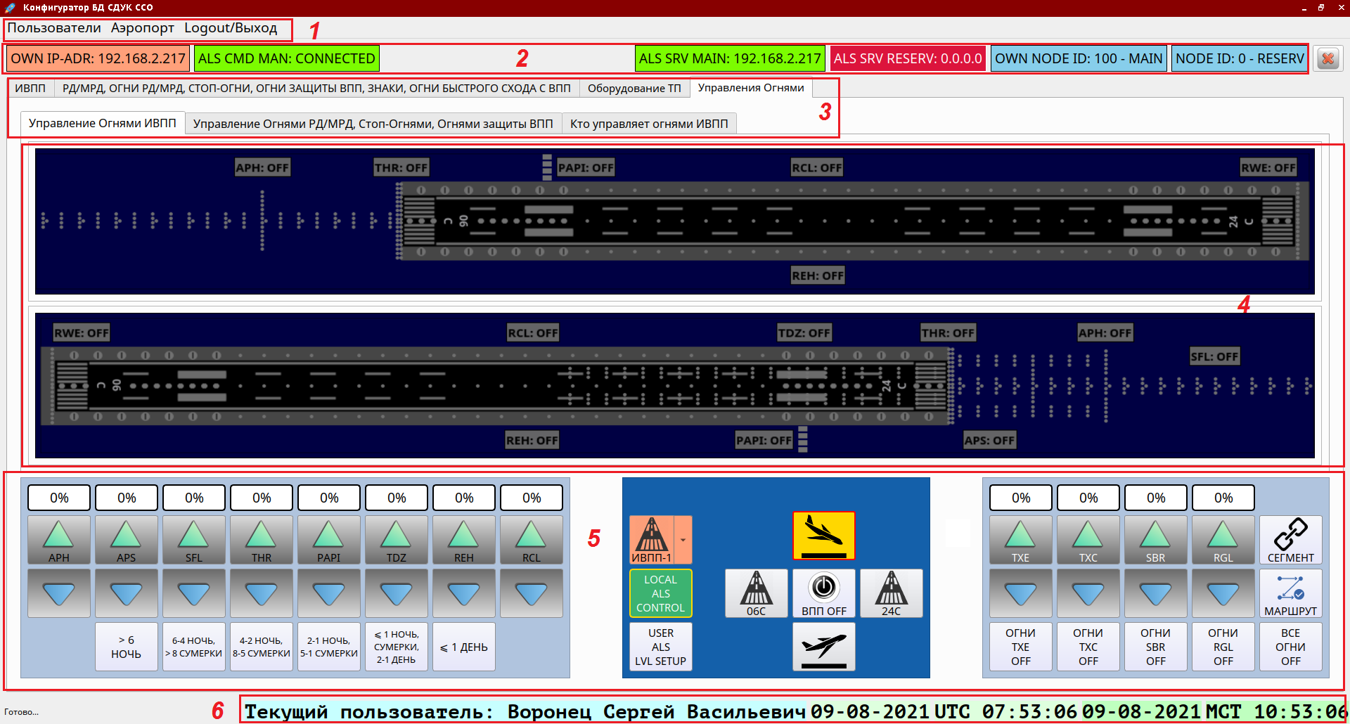
Рисунок 5
1 – Главное меню программы.
2 – Техническое состояние серверов, рабочих мест и их основных программных процессов.
3 – Вкладки выбора задач конфигурирования.
4 – Область отображения данных выбранной задачи конфигурирования.
5 – Пульт управления ССО.
6 – Текущие данные пользователя, рабочего места с UTC и местным временем.

Техническое состояние серверов и их основных программных процессов
Местный контроль работоспособности серверов и их основных программных процессов
Выполняет пользователь с уровнем прав Инженер.
Рисунок 6
1 – OWN IP-ADR: 192.168.Х.Х – ip-адрес текущего рабочего места (компьютера, сервера, АРМ-а).
Цвет – оранжевый всегда, шрифт – заглавные всегда.
2 – ALS CMD MAN: – главный процесс управления (manager) на сервере, в текущий момент являющимся основным.
CONNECTED – работает
DISCONNECTED – не работает
3 и 4 – состояние процессов резервирования на каждом из резервированных серверов.
Пример 1.
3 – ALS SRV MAIN: 192.168.ХХ.ХХХ и 4 – ALS srv reserv: 192.168.ХХ.ХХХ – процессы резервирования функционируют на сервере 1 и на сервере 2 нормально;
Цвет: зеленый – состояние нормы,
шрифт: ОСНОВНОЙ СЕРВЕР – ЗАГЛАВНЫЕ, резервный сервер – строчные.
Пример 2.
3 – ALS SRV MAIN: 192.168.ХХ.ХХХ и 4 – ALS SRV REZERV: 0.0.0.0 – на сервере 2 нет процесса резервирования, сервер не запущен или неисправен.
Цвет – красный ; шрифт – строчные; ip-адрес при отсутствии резервного сервера – 0.0.0.0.
Требуется перезапуск резервного сервера!
Пример 3.
3 – als srv main: ХХХ и 4 – als srv reserv: ХХХ – процессы резервирования не функционируют ни на одном из резервированных серверов.
Цвет: желтый – состояние аварии; шрифт: оба строчные
Требуется перезапуск обоих серверов!
5 – OWN NODE ID:Y - Z
Y – идентификационный номер текущего сервера и рабочего места в системе:
100 – сервер 1 | 201 – АРМ 2 диспетчера
110 – сервер 2 | 202 – АРМ 3 диспетчера
200 – АРМ 1 диспетчера | 203 – АРМ инженера
Z – роль текущего сервера в системе.
MAIN – основной
RESERV – резервный
Цвет: голубой всегда; шрифт: заглавный всегда.

6 – NODE ID:Y – Z
Y – идентификационный номер противоположного сервера;
0 – резервный сервер отсутствует.
Z – роль противоположного сервера в системе
MAIN – основной;
RESERV – резервный.
Цвет: голубой всегда; шрифт: заглавный всегда.
В стойке шкафа ПТК находятся два системных блока, на каждом из них установлена и функционирует одна версия прикладной программы СДУК с идентичными настройками. В каждый момент времени прикладная программа СДУК одного системного блока функционирует в рабочем режиме, ПП СДУК другого системного блока находится в горячем резерве. На сервере с ролью Резервный работать не допускается.
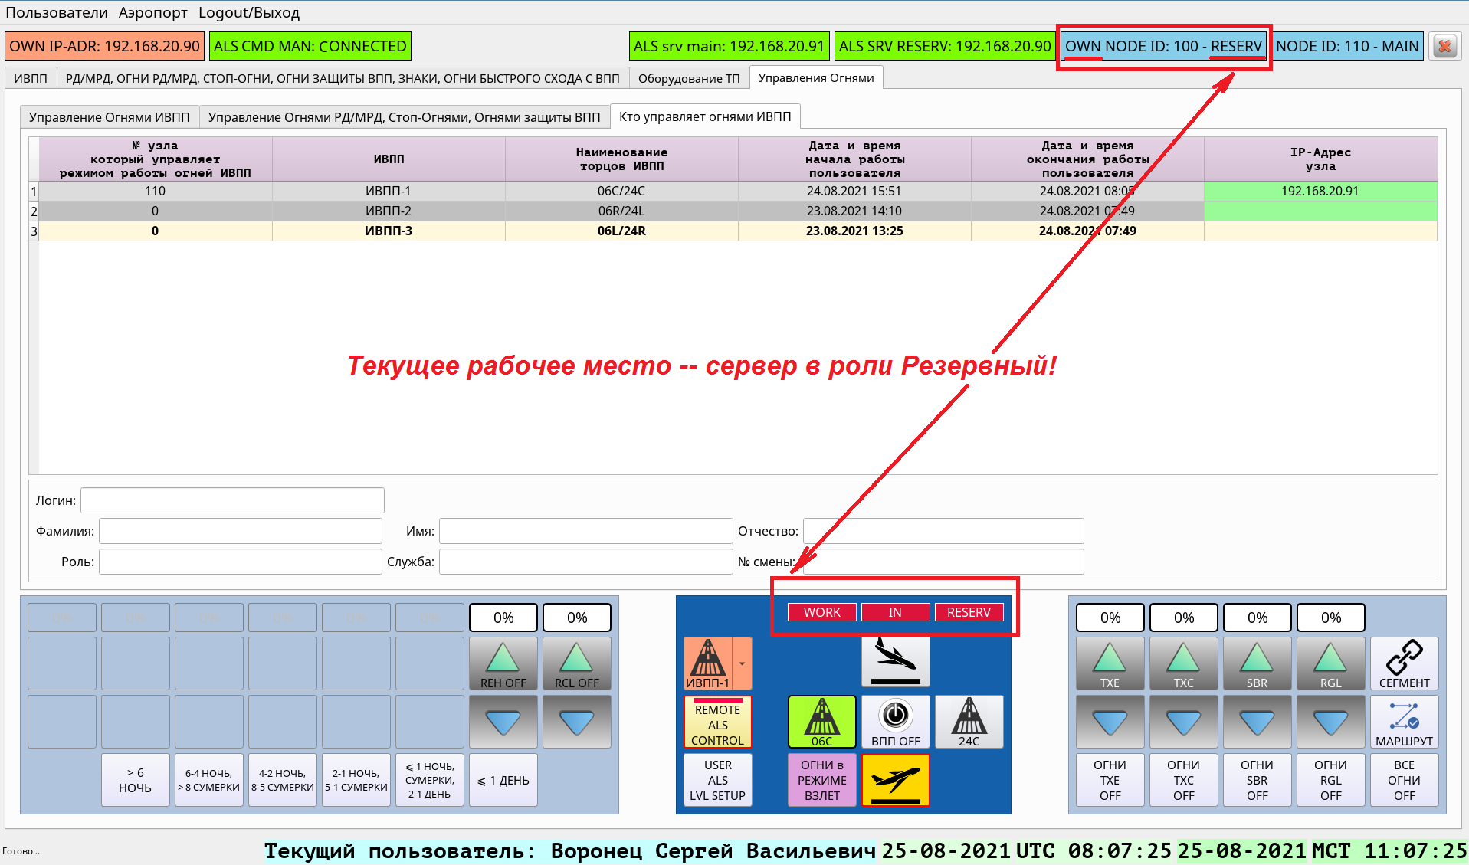
Рисунок 7

Алгоритм переходов рабочего сервера в резервный, резервного в рабочий
При запуске серверов Рабочим становится сервер, который был Рабочим в предыдущем сеансе работы, т.е. сервер, зафиксированный в последнем конфигурационном файле системы на момент выключения программы.
Штатное функционирование основного сервиса
С момента запуска и в течение всего функционирования программного сервиса проводится автоматический взаимный мониторинг конфигурации серверов.
Под конфигурацией понимаем:
- количество активных элементов СДУК ССО (настроенных, подключенных, имеющих активную связь с сервером);
- все настройки, выполненные посредством Конфигуратора, как на рабочем (на вкладке основного сервера), так и на резервном сервере (на вкладке резервного сервера, с которого не происходит отправки команд управления ССО).
Взаимный мониторинг с точки зрения определения ролей Рабочий-Резервный:
- с периодом 100 мс оба сервера мониторят текущую конфигурацию друг друга, выявляются неактивные источники;
- неактивный источник признается «потерянным» после 15 циклов его проверки (15 х 200мс = 3 сек);
- источник, восстановившийся ранее 15 циклов (менее чем за 3 сек), снова переходит в статус активного;
- с периодом 200 мс выполняется сравнение количества активных источников.

Конфигурирование ССО СДУК

Конфигурирование огней ССО на ВПП
В текущей главе представлены следующие процедуры:
Создание данных ВПП
Удаление данных ВПП
Конфигурирование огней ССО на ВПП
Создание, удаление данных ВПП и конфигурирование огней ССО на ВПП доступно пользователю с администраторским уровнем прав.
Создание данных ВПП
- Открыть окно конфигурирования ВПП: Главное меню → Аэропорт → ИВПП. Вкладка ИВПП представлена на рис. 8.
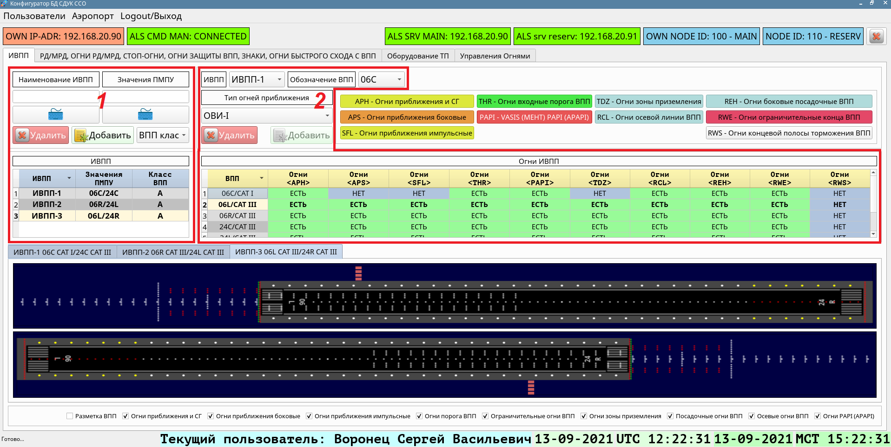
Рисунок 8
- Ввести наименование конфигурируемой ИВПП: в поле Наименование ИВПП, расположенном в левом верхнем углу вкладки ИВПП (см. поз. 1 на рис. 8). При вводе значений можно воспользоваться виртуальной сенсорной клавиатурой, открываемой кнопкой , расположенной рядом. Введенное здесь наименование ИВПП далее применяется и отображается на всех программных пользовательских интерфейсах системы. В рассматриваемом примере использованы наименования ИВПП-1, ИВПП-2 и ИВПП-3.
- Ввести наименования обоих торцов ВПП: в поле Значения ПМПУ, цифровые или буквеннно‑цифровые символы через правый слеш (/).
- при наличии одной конфигурируемой под ССО ВПП достаточно указать по два цифровых символа ее магнитных углов, например 06/26;
- при наличии двух конфигурируемых под ССО ВПП применить буквенно-цифровые символы магнитных углов ВПП, например 06R/26L и потом 06L/26R;
- при наличии трех конфигурируемых под ССО ВПП в качестве буквенного символа использовать С. Другие буквенные символы не предусмотрены.
При вводе значений удобно воспользоваться виртуальной клавиатурой, открываемой кнопкой , расположенной рядом.

- Указать класс ИВПП: в раскрывающемся списке ВПП клас. (А, Б, В, Г, Д, Е).
Таблица 1. Размеры, уклоны и относительные высоты поверхностей ограничения препятствий для захода на посадку
Тип ВПП | Необорудованные ВПП |  |  | ВПП захода на посадку по приборам |  | ВПП точного захода на посадку  I, II, III категории
Класс ВПП | А – Г | Д | Е | А – Г | Д – Е | А – Г | Д – Е

- Ввести первичные данные конфигурируемой ИВПП в БД: кнопкой Добавить, находящейся в области только что введенных данных.
В результате:
- наименование ИВПП фиксируется в списке правой верхней области вкладки для дальнейшего конфигурирования огней;
- значения ПМПУ фиксируются в списке для дальнейшего конфигурирования огней;
- класс ВПП определяет для дальнейшего конфигурирования огней;
- все вместе отображаются в таблице ИВПП, расположенной ниже.
- Для создания данных следующей ВПП: повторить процедуру с шага 2 по шаг 5.
Удаление данных ВПП
Редактирования некорректных первичных данных ИВПП нет. При их наличии удалить на вкладке ИВПП некорректную запись ИВПП, создать новую.
- Вкладка ИВПП.
- Выбрать удаляемую ИВПП: двукратным щелчком мыши по строке табличной формы, выбранная строка маркируется зеленым цветом.
- Удалить ИВПП: кнопкой Удалить, находящейся в области, отмеченной поз. 1 на рис. 8.
Конфигурирование огней ССО на ВПП
- Вкладка ИВПП.
- Выбрать торец для конфигурирования на нем ПОСАДОЧНЫХ огней: в полях ИВПП и Обозначение ВПП, находящихся в центральной части вкладки.
- Указать категорию входных огней для выбранного торца конфигирируемой ВПП: в раскрывающемся списке Тип огней приближения. В таблице 2 представлено соответствие категорий ВПП категориям огней малой или высокой интенсивности.
Таблица 2. Огни малой и высокой интенсивности
Направление ВПП | Система светосигнального оборудования
ВПП захода на посадку по приборам | ОМИ или выше
ВПП точного захода на посадку I категории | ОВИ-I или выше
ВПП точного захода на посадку II категории | ОВИ-II или выше
ВПП точного захода на посадку III категории | ОВИ-III

- Указать огни конфигурируемого торца: В таблице 3 представлено соответствие категории огней (малой или высокой интенсивности) категории конфигурируемой ВПП.
Таблица 3. Состав ССО
Наименование |  | ОМИ | ОВИ-I | ОВИ-II | ОВИ-III
Подсистема огней приближения |  | + <1>, <2> | + | + | +
Боковые огни ВПП |  | + | + | + | +
Входные огни ВПП |  | + | + | + | +
Фланговые входные огни |  | + | - | - | -
Ограничительные огни ВПП |  | + | + | + | +
Осевые огни ВПП |  | - | + <3> | + | +
Огни зоны приземления |  | - | - | + | +
Система визуальной индикации глиссады |  | + | + | + | +
Огни знака приземления |  | + | + | + | +
Огни КПТ |  | + | + | + | +
Огни уширений ВПП |  | + | + | + | +
Огни указателя быстрого схода с ВПП |  | - | - | - | + <4>
Боковые огни РД <5> |  | + | + | + | +
Осевые огни РД |  | - | - | - | +
Стоп-огни |  | - | - | + | +
Огни промежуточных мест ожидания |  | - | - | - | +
Огни защиты ВПП |  | - | - | - | +
Аэродромные знаки |  | + | + | + | +
Осевые огни на перроне |  | - | - | - | +
Огни управления маневрированием на месте стоянки |  | - | - | - | +
Выводные огни площадки противообледенительной обработки ВС |  | - | - | - | + <6>
Примечание: Знак "+" обозначает обязательное наличие оборудование, знак "-" не является запрещающим и применяется для определения минимального состава оборудования.
<1> Подсистема огней приближения предусматривается на ВПП, в случае практической осуществимости ее установки.
<2> При наличии подсистемы.
<3> Осевые огни ВПП предусматриваются на ВПП шириной более 60 м в системах ОВИ-I.
<4> Для ВПП точного захода на посадку IIIA категории являются рекомендуемыми.
<5> Необходимость боковых огней РД определяется в соответствии с пунктом 4.165 настоящих правил.
<6> Огни являются обязательными для площадок, примыкающих к РД, эксплуатируемым в условиях IIIB категории.
Удаление конфигурации огней ССО на ВПП
Редактирования некорректной или устаревшей конфигурации огней ССО на ВПП нет. В этой ситуации удалить некорректную конфигурацию огней на вкладке ИВПП, создать новую.
- Вкладка ИВПП.
- Выбрать удаляемую конфигурацию огней ССО: двукратным щелчком мыши по строке табличной формы, выбранная строка маркируется зеленым цветом.
- Удалить ИВПП: кнопкой Удалить, находящейся в области, отмеченной поз. Х на рис. 8.

Конфигурирование оборудования технологических подстанций СДУК
Инструменты конфигурирования находятся на вкладке Оборудование ТП. Инструменты конфигурирования и сигнализация представлены на рисунках 9 и 10.
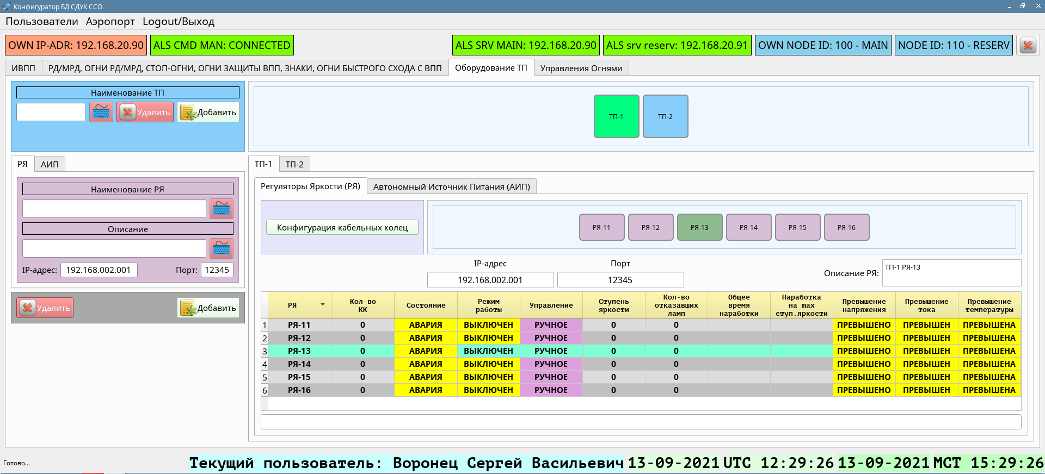
Рисунок 9
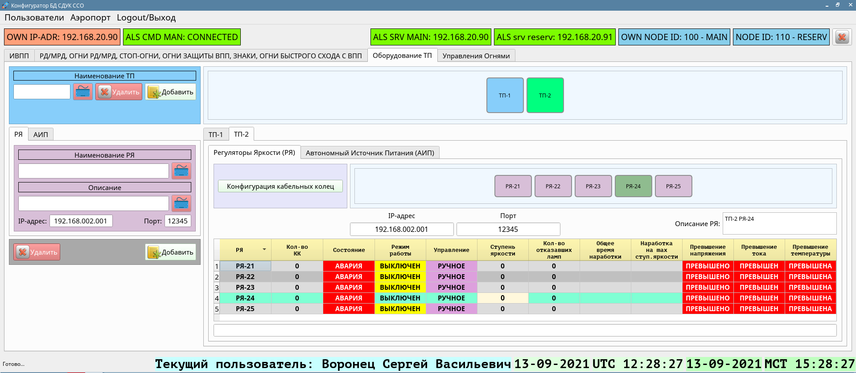
Рисунок 10

